漢方注腸の方法
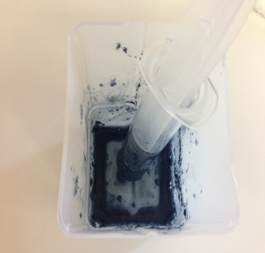
1、漢方1袋とお湯（40℃程度）20ｍｌを適当な容器に入れ、よく混ぜあわせます。

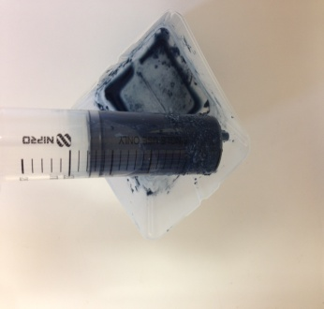
2、よく混ぜあわせた漢方を注射器に吸いま す。

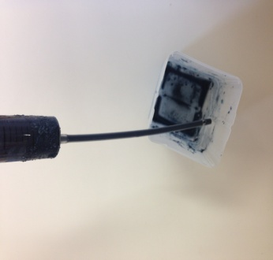
3、注射器の先にカテーテルをしっかり
接続しカテーテルの先端まで漢方を満た します。

4、汚れても良いように、お風呂かトイレで注腸します。
5、肛門にカテーテルを10ｃｍ程度挿入し、漢方を
注入します。

※排便は注入後、出来るだけ30分以上待ってから行って下さい。

